Web guia

A 2on. de Primària estem estudiant LES ÀLIGUES

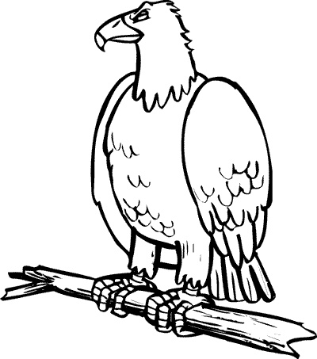
BUSQUEM INFORMACIÓ A:

CENTRES DE RECUPERACIÓ
  - http://www.miloca.org/: Xerrades a la pròpia escola.
  - http://www.cimaligues.net/: Visites lliures o comentades.
  - http://www.peregrinefund.org/default.asp

IMATGES I DIBUIXOS
  - http://www.picto.qc.ca/: Imatges i dibuixos
  - http://www.elalmanaque.com/amoryamistad/presentaciones/ElAguila.pps: Presentació en pps
  - http://www.fotoplatforma.pl/fotografia/sp/4024/: Fotografies
  - http://www.gratistodo.com/gifs-animados/aves/aguilas.html: Imatges animades

INFORMACIÓ GENERAL
  - http://www.xtec.cat/ceipmontcau-gelida/vella/aguiles/rapinyairesdiurnes.htm: Rapinyaires diürnes
  - http://www.xtec.cat/ceipmontcau-gelida/vella/aguiles/index.htm: Rapinyaires
  - http://www.xtec.es/%7Efvila/m2/index.htm: Mussols
  - http://www.xtec.es/%7Emmuns/ocells1.htm: Aus del Lluçanes.

